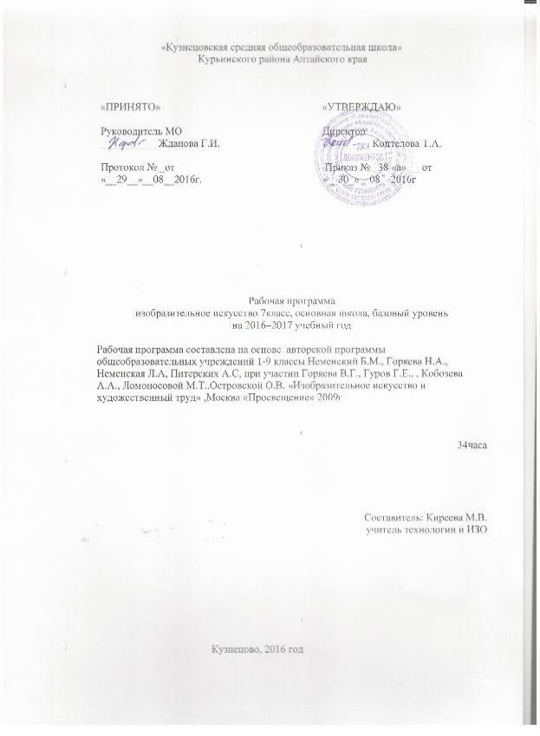
Требования к уровню подготовки обучающихся
Учащиеся должны знать и уметь:
- как анализировать произведения архитектуры и дизайна; каково место конструктивных искусств в ряду пластических искусств, их общие начала и специфику;
- особенности образного языка конструктивных видов искусства, единство функционального и художественно-образных начал и их социальную роль;
- основные этапы развития и истории архитектуры и дизайна, тенденции современного конструктивного искусства.
Учащиеся должны уметь:
- конструировать объемно-пространственные композиции, моделировать архитектурно-дизайнерские объекты (в графике и объеме);
- моделировать в своем творчестве основные этапы художественно-производственного процесса в конструктивных искусствах;
- работать с натуры, по памяти и воображению над зарисовкой и проектированием конкретных зданий и вещной среды;
- конструировать основные объемно-пространственные объекты, реализуя при этом фронтальную, объемную и глубинно-пространственную композицию;
- использовать в макетных и графических композициях ритм линий, цвета, объемов, статику и динамику тектоники и фактур;
- владеть навыками формообразования, использования объемов в дизайне и архитектуре (макеты из бумаги, картона);
- создавать композиционные макеты объектов на предметной плоскости и в пространстве;
- создавать с натуры и по воображению архитектурные образы графическими материалами и др.
- работать над эскизом монументального произведения (витраж, мозаика, роспись, монументальная скульптура);
- использовать выразительный язык при моделировании архитектурного ансамбля;
- использовать разнообразные материалы (бумага белая и тонированная, картон, цветные пленки; краски: гуашь, акварель; графические материалы: уголь, тушь, карандаш, мелки; материалы для работы в объеме: картон, бумага, пластилин, глина, пенопласт, деревянные и другие заготовки

Содержание учебного предмета
Дизайн и архитектура — конструктивные искусства в ряду пространственных искусств. Художник — дизайн — архитектура. Искусство композиции — основа дизайна и архитектуры (8 часов)
Тема: «Основы композиции в конструктивных искусствах. Гармония, контраст и эмоциональная выразительность плоскостной композиции»
Тема: «Прямые линии и организация пространства»
Тема: «Цвет — элемент композиционного творчества. Свободные формы: линии и пятна»
Тема: «Буква — строка — текст. Искусство шрифта»
Тема: «Когда текст и изображение вместе. Композиционные основы макетирования в графическом дизайне. Текст и изображение как элементы композиции»
Тема: «Многообразие форм графического дизайна»
В мире вещей и зданий. Художественный язык конструктивных искусств. (11 часов)
Тема: «Объект и пространство. От плоскостного изображения к объемному макету. Соразмерность и пропорциональность»
Тема: «Взаимосвязь объектов в архитектурном макете. Архитектура — композиционная организация пространства»
Тема: «Конструкция: часть и целое. Здание как сочетание различных объемов. Понятие модуля»
Тема: «Важнейшие архитектурные элементы здания»
Тема: «Красота и целесообразность. Вещь как сочетание объемов и образ времени»
Тема: «Форма и материал»
Тема: «Цвет в архитектуре и дизайне. Роль цвета в формотворчестве»
Город и человек. Социальное значение дизайна и архитектуры в жизни человека
(7 часов)
Тема: «Город сквозь времена и страны. Образы материальной культуры прошлого»
Тема: «Город сегодня и завтра. Пути развития современной архитектуры и дизайна»
Тема: «Живое пространство города. Город, микрорайон, улица»
Тема: «Вещь в городе и дома. Городской дизайн»
Тема: «Интерьер и вещь в доме. Дизайн пространственно-вещной среды интерьера»
Тема: «Природа и архитектура. Организация архитектурно-ландшафтного пространства»
Тема: «Ты — архитектор! Замысел архитектурного проектаи его осуществление»
Человек в зеркале дизайна и архитектуры (8 часов)
Тема: «Мой дом — мой образ жизни. Функционально-архитектурная планировка своего дома»
Тема: «Интерьер, который мы создаём»
Тема: «Дизайн и архитектура моего сада»
Тема: «Мода, культура и ты. Композиционно-конструктивные принципы дизайна одежды»
Тема: «Мой костюм — мой облик. Дизайн современной одежды»
Тема: «Грим, визажистика и прическа в практике дизайна»
Тема: «Имидж: лик или личина? Сфера имидж-дизайна»
Тема: «Моделируя себя — моделируешь мир»

Календарно-тематическое планирование учебного предмета
«Изобразительное искусство» 7 класс
( 1 ч в неделю; 34 учебных недель)

Номер  урока | Тема урока | Дата планируемая
1 | 2 | 3
Дизайн и архитектура — конструктивные искусства в ряду пространственных искусств.
Художник — дизайн — архитектура. Искусство композиции — основа дизайна и архитектуры
(8ч)
1.1 | Основы композиции в конструктивных искусствах
2.2 | Гармония, контраст и эмоциональная выразительность плоскостной композиции
3.3 | Прямые линии и организация пространства
4.4 | Цвет — элемент композиционного творчества
5.5 | Свободные формы: линии и пятна
6.6 | Буква — строка — текст. Искусство шрифта
7.7 | Композиционные основы макетирования в полиграфическом дизайне. Текст и изображение как элементы композиции
8.8 | Многообразие форм полиграфического дизайна
Художественный язык конструктивных искусств. В мире вещей и зданий (8ч.)

9.1 | Объект и пространство. От плоскостного изображения к объемному макету.
10.2 | От плоскостного изображения к объемному макету. Соразмерность и пропорциональность
11.3 | Архитектура — композиционная организация пространства. Взаимосвязь объектов в архитектурном макете
12.4 | Конструкция: часть и целое. Здание как сочетание различных объемных форм. Понятие модуля
13.5 | Важнейшие архитектурные элементы здания
14.6 | Вещь: красота и целесообразность. Единство художественного и функционального в вещи
15.7 | Вещь как сочетание объемов и материальный образ времен
16.8 | Роль и значение материала в конструкции
17.9 | Цвет в архитектуре и дизайне
Город и человек. Социальное значение дизайна и архитектуры как среды жизни человека. (11ч.)
18.1 | Город сквозь времена и страны. Образно-стилевой язык архитектуры прошлого
19.2 | Город сегодня и завтра
20.4 | Тенденции и перспективы развития современной архитектуры
21.5 | Живое пространство города
22.6 | Город, микрорайон, улица
23.7 | Вещь в городе. Роль архитектурного дизайна в формировании городской среды
24.8 | Интерьер и вещь в доме
25.9 | Дизайн — средство создания пространственно-вещной среды интерьера
26.10 | Природа и архитектура. Организация архитектурно-ландшафтного пространства
27.11 | Ты — архитектор. Проектирование города: архитектурный замысел и его осуществление
Человек в зеркале дизайна и архитектуры (7ч.)
28.1 | Мой дом — мой образ жизни. Функционально-архитектурная планировка своего дома
29.2 | Интерьер комнаты — портрет ее хозяина. Дизайн вещно-про-странственной среды жилища
30.3 | Дизайн и архитектура моего сада
31.4 | Мода, культура и ты. Композиционно-конструктивные принципы дизайна одежды
32.5 | Мой костюм — мой облик. Дизайн современной одежд
33.6 | Грим, визажистика и прическа в практике дизайна
34.7 | Имидж: лик или личина? Сфера имидж-дизайна. Моделируя себя — моделируешь мир

Лист внесения изменений в рабочую программу

Дата внесения изменений | Содержание | Реквизиты документа (дата, № приказа) | Подпись лица, внесшего запись

